BAZY DANYCH PRZESTRZENNYCH CW 4

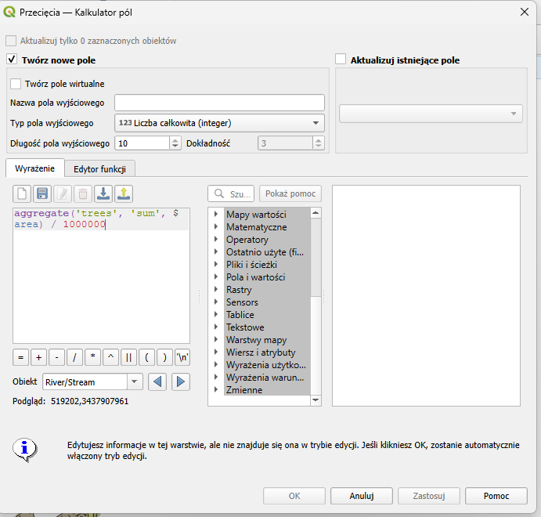

Na tej samej zaszadzie policzone zostało miexed trees: 2037349024418,987
Evergreen: 1771528280032,5308
Decidouus: 1780124697568,7937

2.
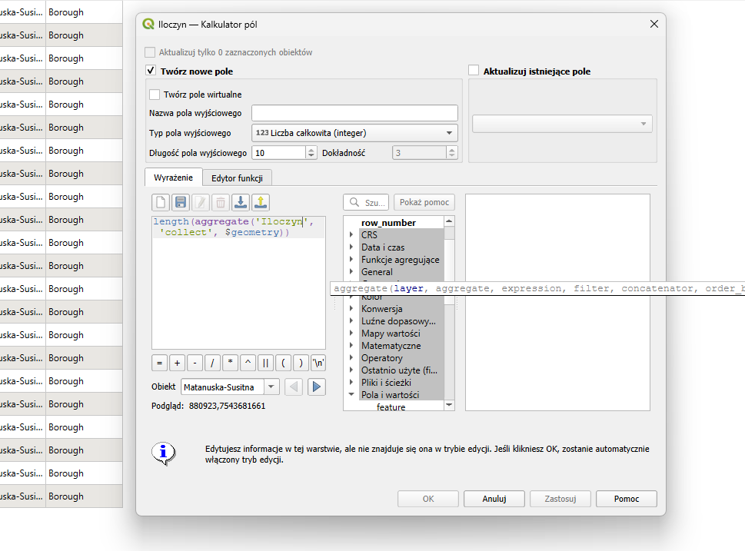
Długość linii kolejowych w podanym regionie

3.Sprawdzenie liczby lotnisk
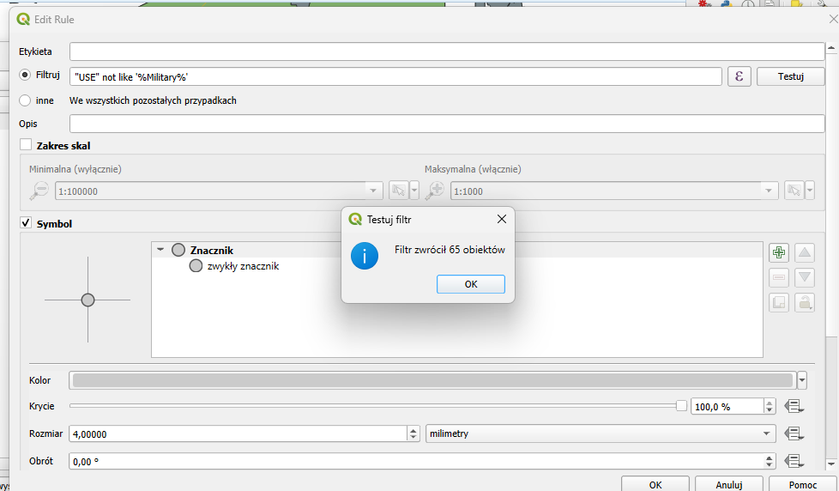

Średnia wysokość lotnisk
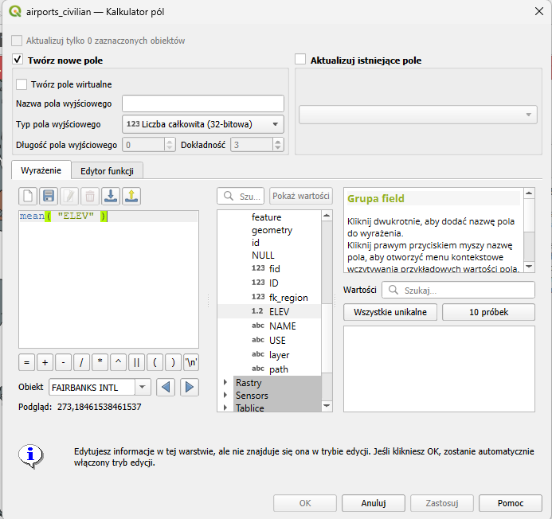

5.
Ilość elementów z built up w odległościach 10km od rzek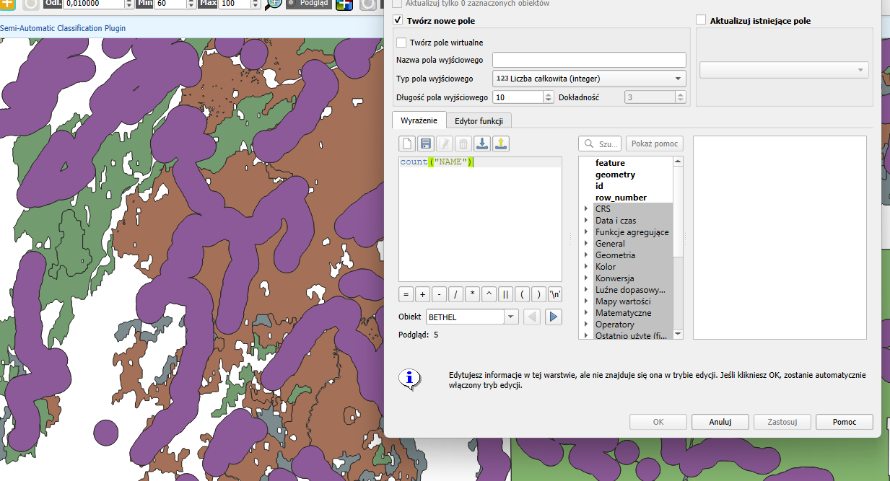

6. liczba przecięć
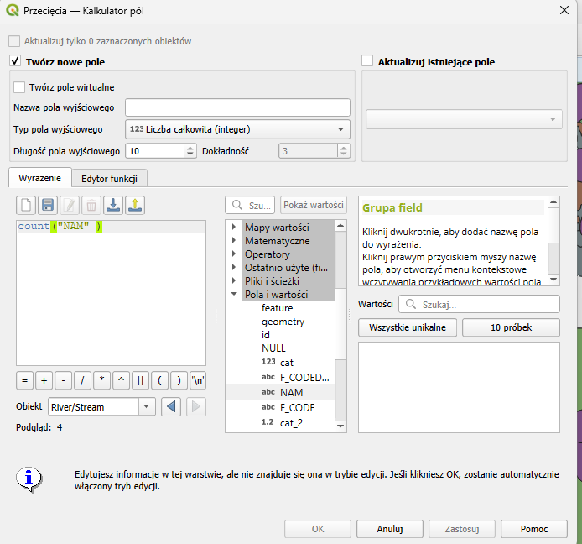

7. liczba wierzchołków warstwy railroads
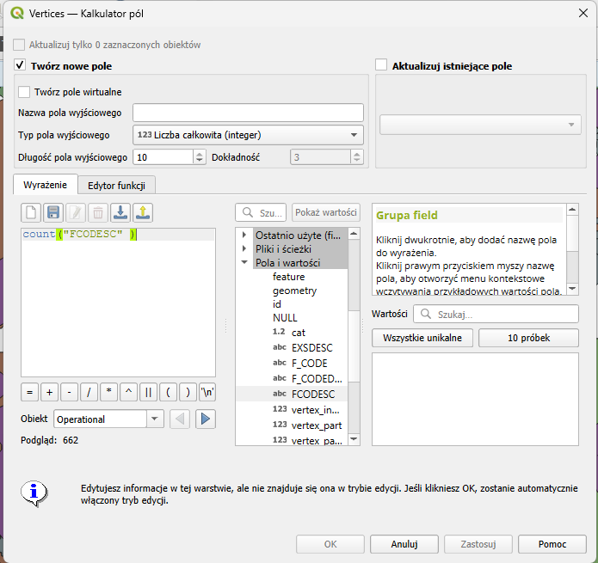

8.Uproszczenie geometrii warstwy trees
Parametry:
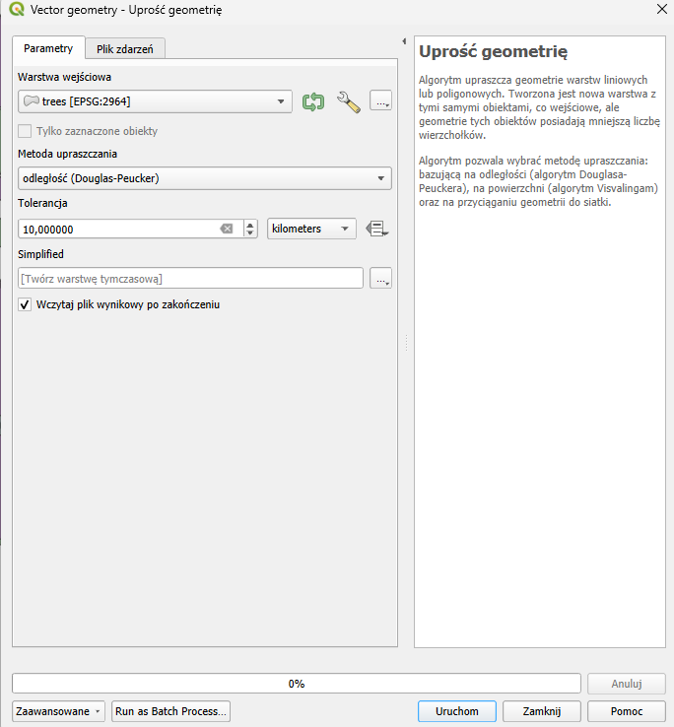

Wartość po uproszczeniu poligonow
